ประจำเดือน ตุลาคม 2566
1.ให้ยึดหลักยุทธวิธี เน้นความปลอดภัยของผู้ใช้รถใช้ถนน และ เจ้าหน้าที่ตำรวจ ผู้ปฏิบัติหน้าที่
2.การตั้งจุดกวดขันวินัยการจาจร ต้องอำนวยความสะดวกการจราจรด้วย อย่าให้เกิดจราจรติดขัด จนกระทบต่อประชาชนผู้ใช้รถใช้ถนน
3.ให้ใช้กริยาวาจาสุภาพ
4.ให้บังคับใช้กฎหมายอย่างเป็นธรรม
5.ข้อเน้นย้ำสำคัญ ห้ามมิให้มึการเรียกรับ ผลประโยชน์ สินบน หรือยอมรับผลประโยชน์อื่นใดๆ โดยเด็ดขาด
พ.ต.อ.สุนทร มาลาเวช ผกก.สน.บางเสาธง
ได้ออกตรวจการตั้งจุด กวดขันวินัยจราจร ของงานจราจร สน.บางเสาธง พร้อมทั้งได้อบรมปล่อยแถว โดยได้กำชับ การตั้งจุดกวดขันวินัยจราจร

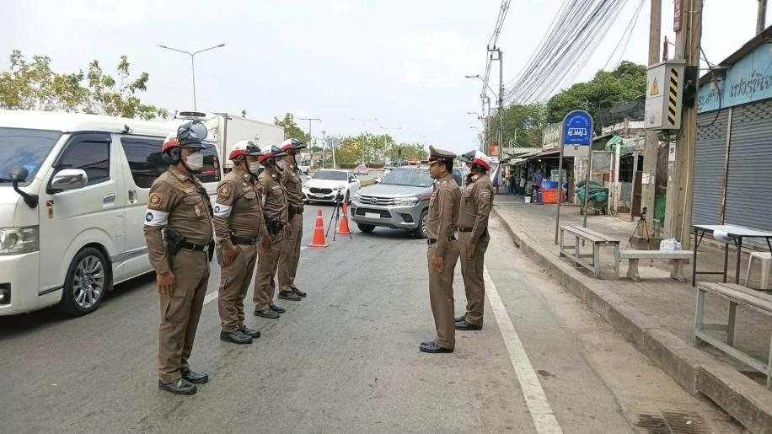

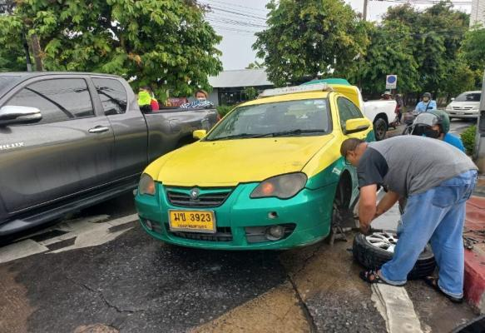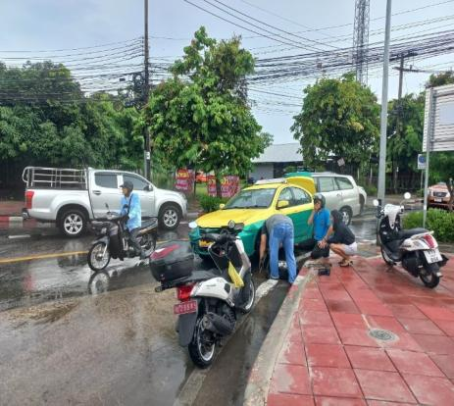
ภาพประกอบ

เมื่อวันที่…6 ต.ค. 66...เวลา…10.20 น…มีประชาชนขอความช่วยเหลือเนื่องจากรถยางแตกไม่สามารถขับต่อไปได้เจ้าหน้าที่ตำรวจจราจรจึงให้การช่วยเหลือโดยการติดตามช่างมาทำการซ่อมแซมเปลี่ยนยางให้สามารถขับขี่ต่อไปได้. ตามโครงการ “สุภาพบุรุษจราจร ประชาชนสัญจรปลอดภัย”

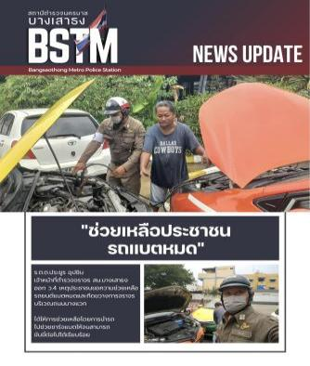
เมื่อวันที่ 22ตุลาคม 2566เวลาประมาณ 16.30 น. ร.ต.ต.ประยูร อุปชิน รองสว.(จร.) สน.บางเสาธงได้ทำการ ช่วยเหลือประชาชนที่รถเสีย(แบตเตอรี่หมด)โดยติดต่อ ประสานนำรถยนต์มาพ่วงแบตเตอรี่ให้รถดังกล่าวใช้การ ได้ตามปกติพ้นการกีดขวางการจราจร

ช่วงวันที่ 1 ต.ค. 66 ถึง 31 ต.ค. 66เจ้าหน้าที่ตำรวจจราจรได้มีการ
อำนวยความสะดวกด้านการจราจร และดูแลความปลอดภัยของ
ประชาชน หน้าสถานศึกษาและจุดบริการต่าง ๆ จำนวน…8...ครั้ง
ช่วงวันที่1 ต.ค. 66 ถึง 31 ต.ค. 66เจ้าหน้าที่ตำรวจจราจรได้มีการอำนวยความสะดวกด้านการจราจร และดูแลความปลอดภัยของประชาชนที่ข้ามถนนบริเวณหน้าตลาดดอกไม้ปากคลองตลาด 2 ในช่วงเวลาเร่งด่วน และมีปริมาณรถหนาแน่น จำนวน 30..ครั้ง
ผลการจับกุมคดีจราจร ช่วงวันที่1 ต.ค. 66 ถึง 31 ต.ค. 66 ไม่มีใบขับขี่ จำนวน 0 ราย ความเร็วเกินกำหนด จำนวน 0 .ราย ฯลฯ
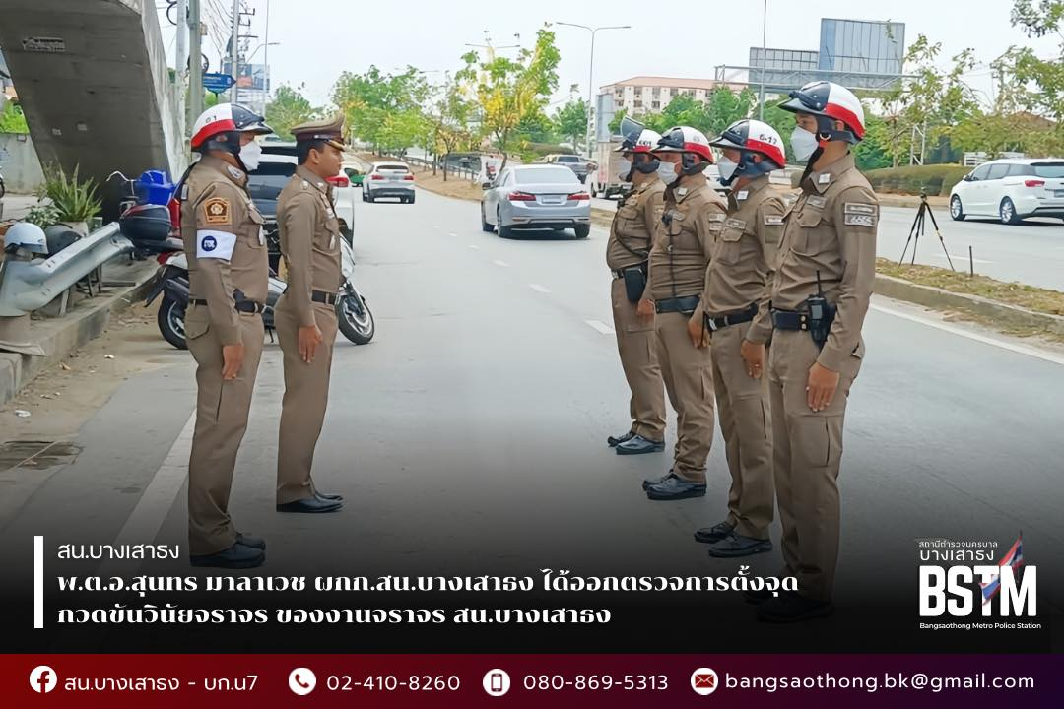
ประจำเดือน พฤศจิกายน 2566

เมื่อวันที่9 พ.ย. 67.เวลา01.00น.มีประชาชนขอความช่วยเหลือเนื่องจาก น้ำมันรถจักรยานยนต์หมดเจ้าหน้าที่ตำรวจจราจรจึงให้การช่วยเหลือโดยการช่วยเหลือให้พ้นการกีดขวางการจราจรและจัดหาน้ำมันมาเติมรถให้ ตามโครงการ “สุภาพบุรุษจราจร ประชาชนสัญจรปลอดภัย”
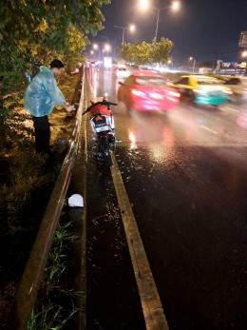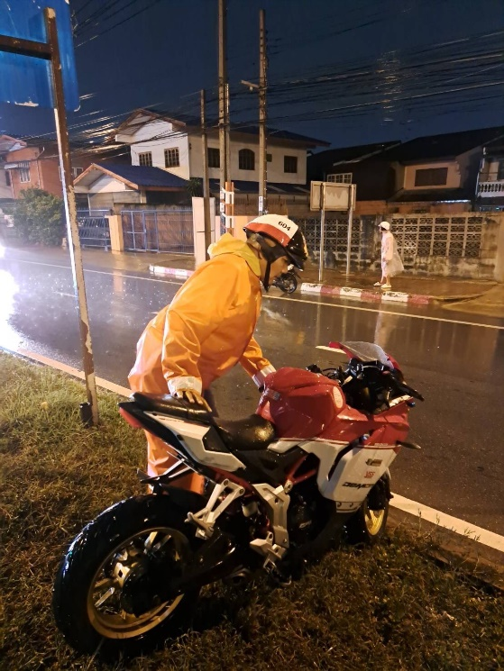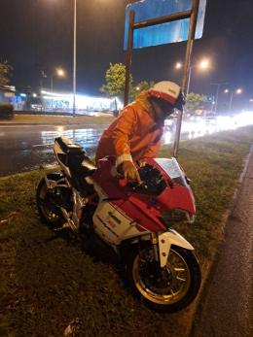

ภาพประกอบ

ช่วงวันที่ 1 พ.ย. 66 ถึง 30 พ.ย. 66เจ้าหน้าที่ตำรวจจราจรได้มีการอำนวยความสะดวกด้านการจราจร และดูแลความปลอดภัยของประชาชน หน้าสถานศึกษาและจุดบริการต่าง ๆ จำนวน…16...ครั้ง
ช่วงวันที่1 พ.ย. 66 ถึง 30 พ.ย. 66 เจ้าหน้าที่ตำรวจจราจรได้มีการอำนวยความสะดวกด้านการจราจร และดูแลความปลอดภัยของประชาชนที่ข้ามถนนบริเวณหน้าตลาดดอกไม้ปากคลองตลาด 2 ในช่วงเวลาเร่งด่วน และมีปริมาณรถหนาแน่น จำนวน 30..ครั้ง
ผลการจับกุมคดีจราจร ช่วงวันที่1 พ.ย. 66 ถึง 30 พ.ย. 66ไม่มีใบขับขี่ จำนวน 0 .ราย ความเร็วเกินกำหนด จำนวน 0 ราย ฯลฯ
ประจำเดือน ธันวาคม 2566
เมื่อวันที่12 ธ.ค. 66..เวลา 22.00น…มีประชาชนขอความช่วยเหลือเนื่องจากมีเหตุรถยนต์พลิกคว่ำ
เจ้าหน้าที่ตำรวจจราจรจึงให้การช่วยเหลือโดยการประสานงานหน่วยงานที่เกี่ยวข้องและอำนวยการจราจร ตามโครงการ “สุภาพบุรุษจราจร ประชาชนสัญจรปลอดภัย”
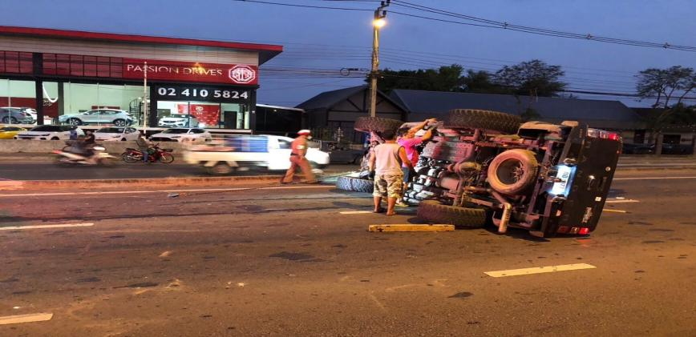

ช่วงวันที่ 1 ธ.ค. 66 ถึง 29 ธ.ค. 66เจ้าหน้าที่ตำรวจจราจรได้มีการอำนวยความสะดวกด้านการจราจร และดูแลความปลอดภัยของประชาชน หน้าสถานศึกษาและจุดบริการต่าง ๆ จำนวน…16...ครั้ง
ช่วงวันที่ 1 ธ.ค. 66 ถึง 29 ธ.ค. 66เจ้าหน้าที่ตำรวจจราจรได้มีการอำนวยความสะดวกด้านการจราจร และดูแลความปลอดภัยของประชาชนที่ข้ามถนนบริเวณหน้าตลาดดอกไม้ปากคลองตลาด 2 ในช่วงเวลาเร่งด่วน และมีปริมาณรถหนาแน่น จำนวน 30..ครั้ง
ผลการจับกุมคดีจราจร ช่วงวันที่ 1 ธ.ค. 66 ถึง 29 ธ.ค. 66 ไม่มีใบขับขี่ จำนวน 3.ราย ความเร็วเกินกำหนด จำนวน…0…..ราย ฯลฯ

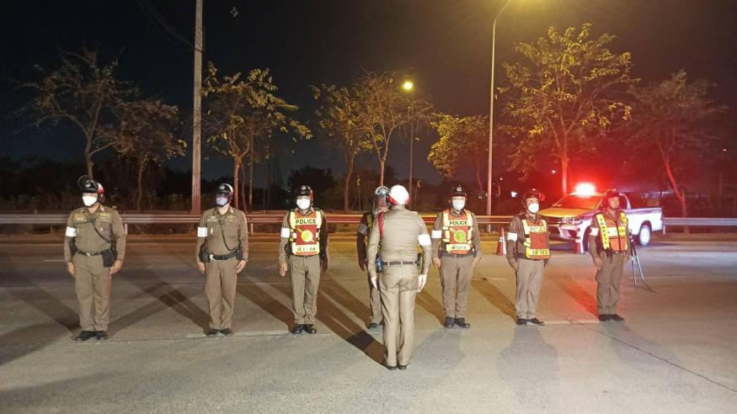
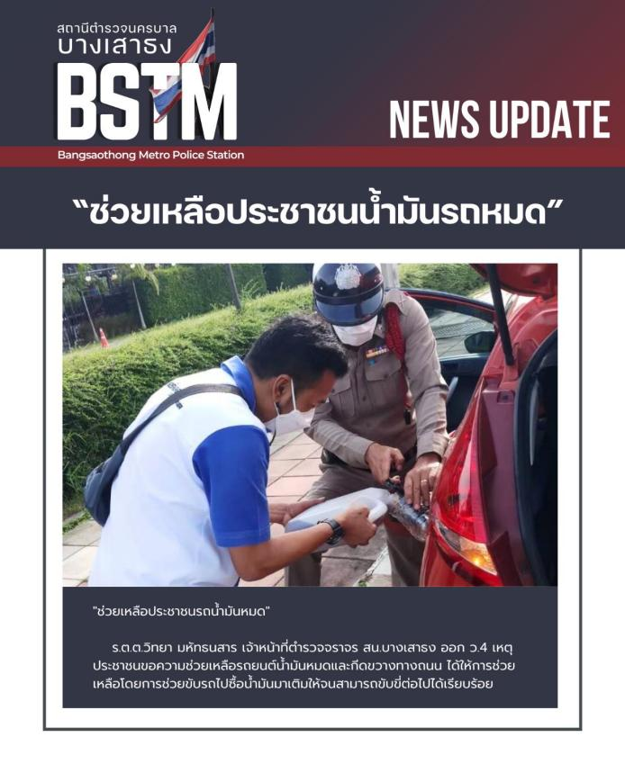

เมื่อวันที่ 29ธันวาคม 2566เวลา 22.00น. พ.ต.ต.ชวนากร สีหราช สว.จร.สน.บางเสาธง ได้ทำการอบรมปล่อยแถวเจ้าหน้าที่ตำรวจจราจรในการตั้งด่านตรวจวัดแอลกอฮอล์เทศกาลปีใหม่ 2567
บริเวณหน้าโรงเรียนอยู่เย็นวิทยา ถนนพรานนก-พุทธมณฑล

เมื่อวันที่ 8 ธันวาคม 2566 เวลาประมาณ14.20น.
ร.ต.ต.วิทยา มหัทธนสาร รอง สว.(จร.)สนบางเสาธง
ได้ทำการช่วยเหลือรถยนต์น้ำมันหมดโดยพาเจ้าของ
รถไปซื้อน้ำมันและช่วยเติมน้ำมันให้รถยนต์ใช้การได้

ประจำเดือน มกราคม 2567
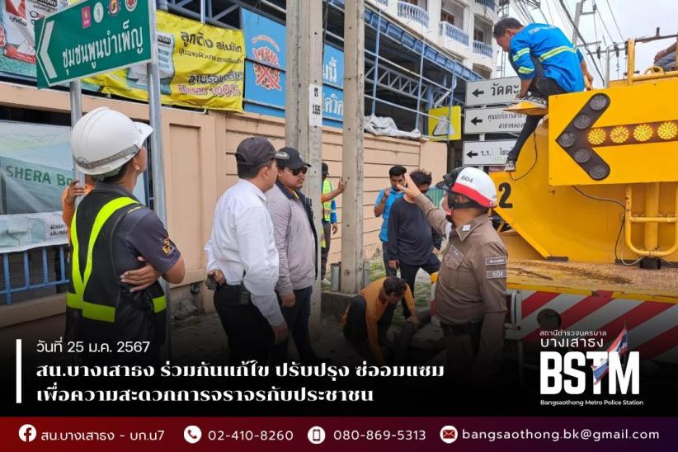
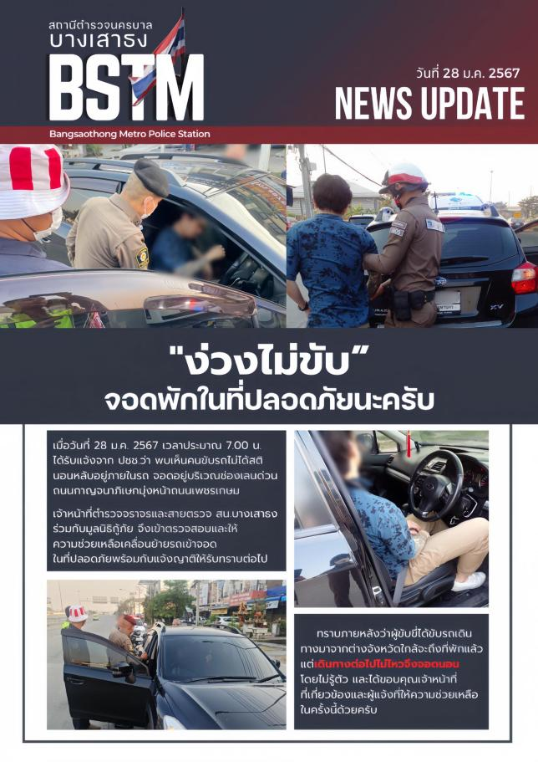

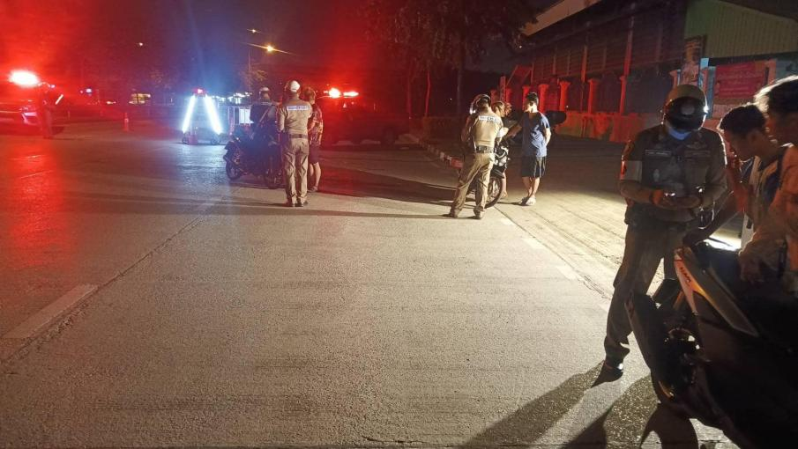

เมื่อวันที่ 29 มกราคม 2567เวลา 22.00 น.
พ.ต.ท.ชวนากร สีหราช สว.จร.สน.บางเสาธงพร้อมด้วยเจ้าหน้าที่ตำรวจจราจร สน.บางเสาธง ได้ทำการตั้งด่านตรวจวัดแอลกอฮอล์กวดขันวินัยจราจรบริเวณหน้าโรงเรียนอยู่เย็นวิทยา ถนนพรานนก-พุทธมณฑล

ประจำเดือน กุมภาพันธ์ 2567
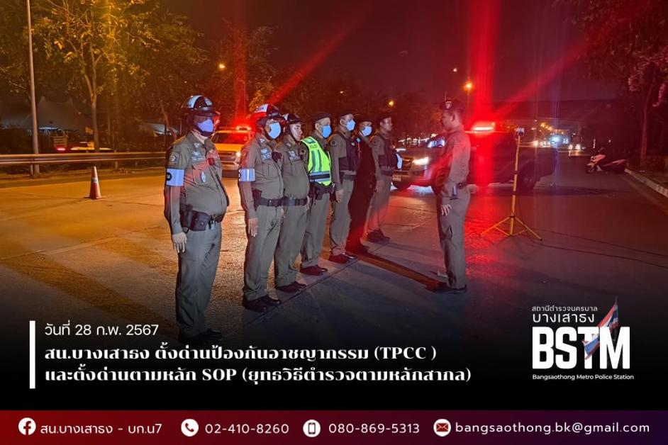

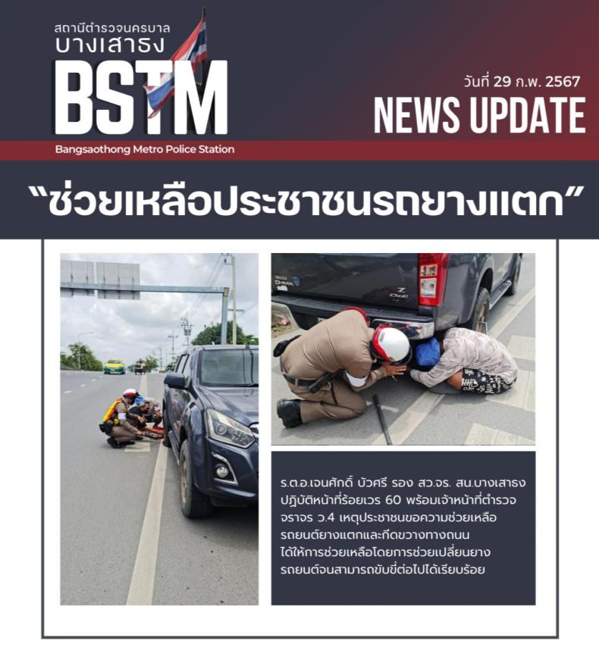

ประจำเดือน มีนาคม 2567
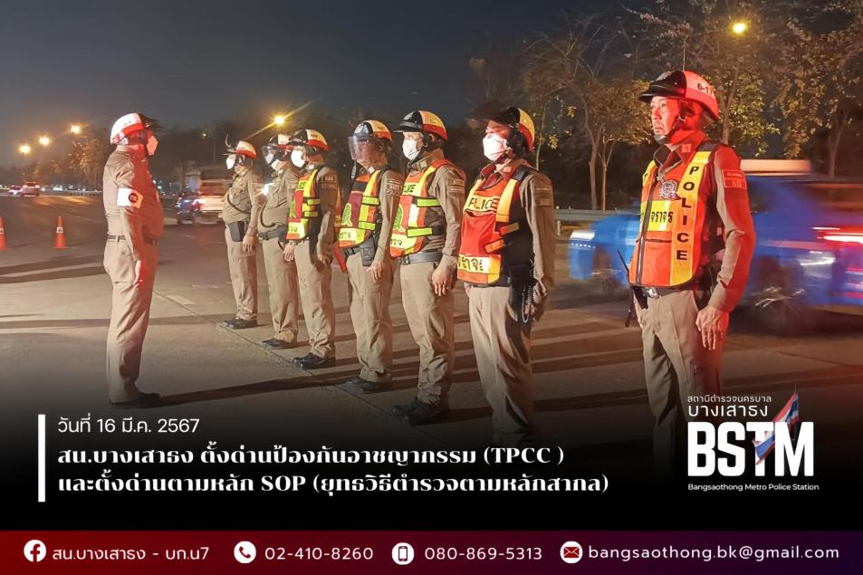
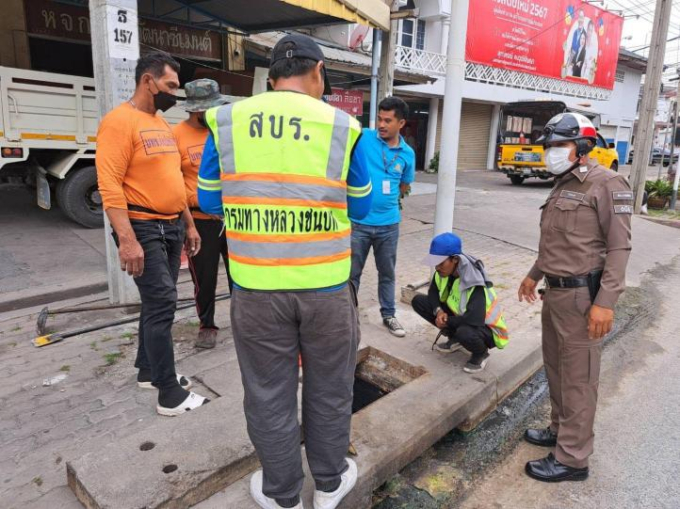

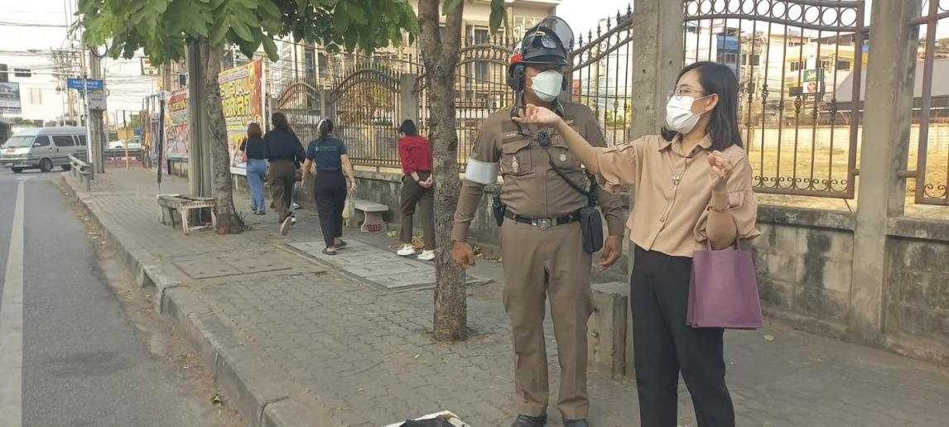

ร.ต.อ.นิติชัย กันชาติ รอง สว.จร.สน.บางเสาธง แนะนำเส้นทางให้กับนักท่องเที่ยว ที่สอบถามเส้นทาง

เมื่อวันที่ 4 มีนาคม 2567 เวลาประมาณ 10.00น.
เจ้าหน้าที่ตำรวจจราจรสน.บางเสาธงได้ร่วมกับเจ้าหน้าที่
กรมทางหลาวงชนบททำการปรับปรุงระบบท่อระบายน้ำ
บริเวณแยกบางแวกตัดราชพฤกษ์

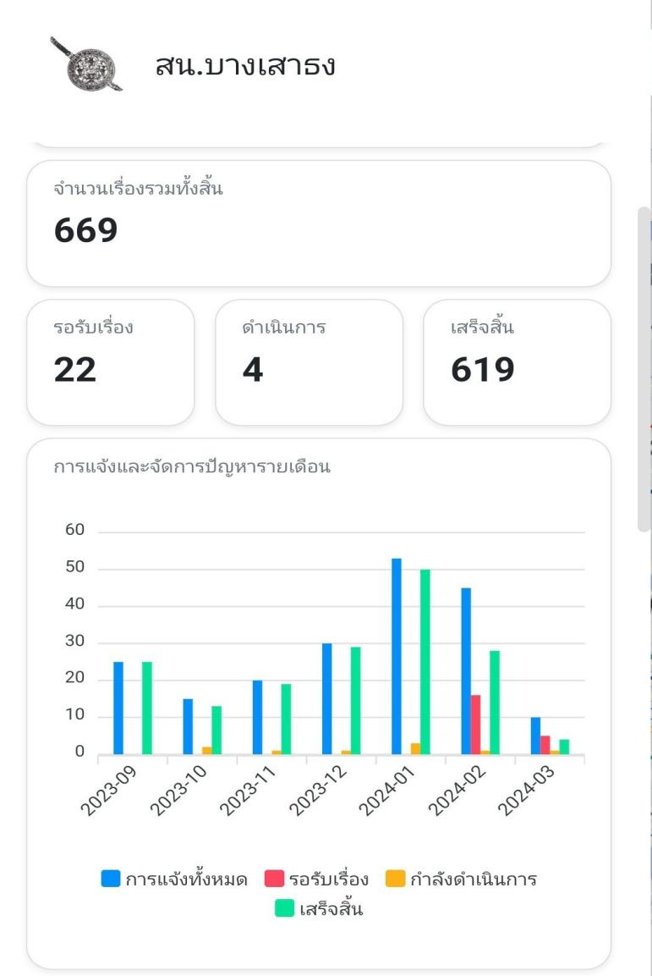
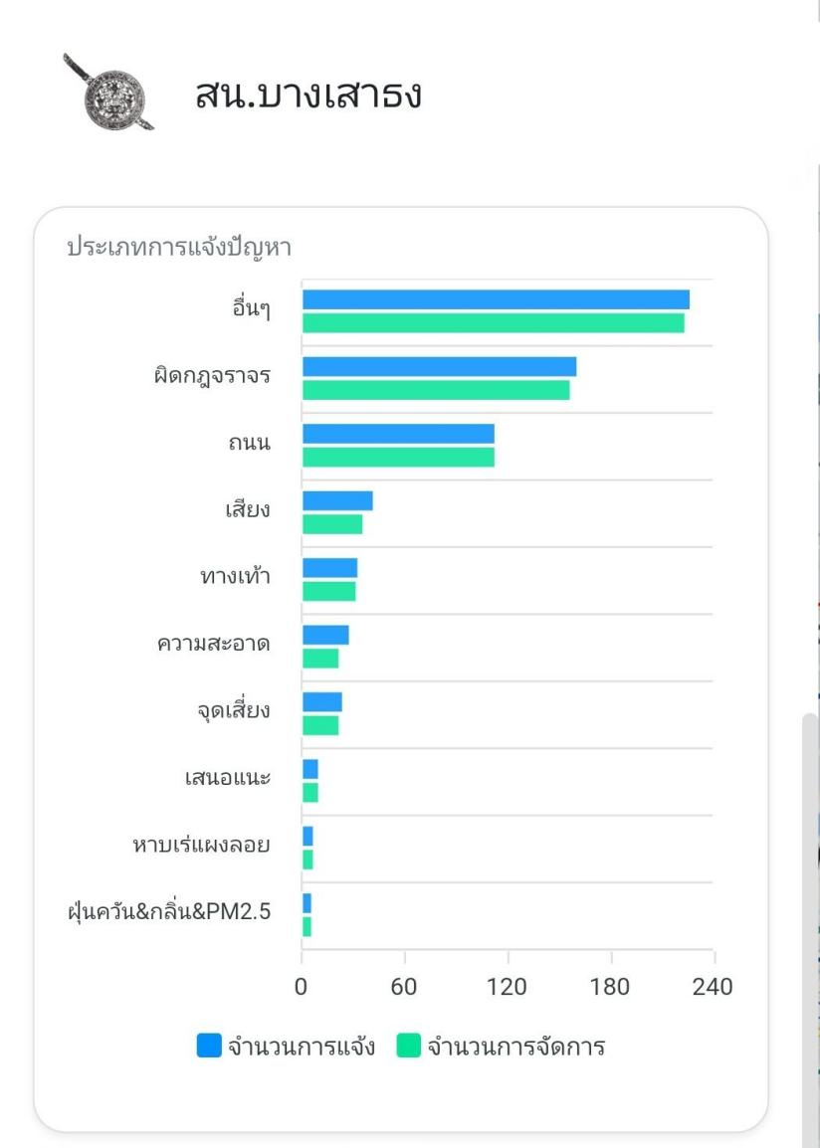

สถิติการรับแจ้งเหตุ และการการดำเนินการ

